19.11.2015 года

Тема: «Решение практических задач.

Задание №17 профильного уровня ЕГЭ по математике»

http://fobr.ru/?event=reshenie-prakticheskih-zadach-zadanie-19-profilnogo-urovnya-ege-po-matematike

Организатор сеанса:
МАОУ «Лицей» городского округа город Урюпинск Волгоградской области

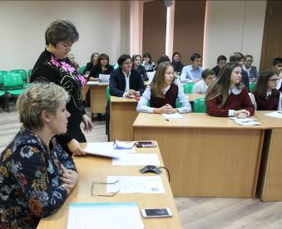 | Мастер-класс провела  Трофимова  Маргарита Витальевна,  учитель математики высшей квалификационной категории МБОУ гимназии городского округа г. Урюпинск
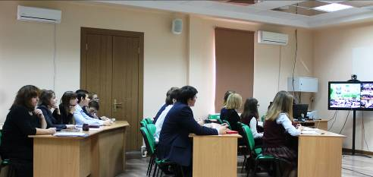

На странице сеанса видеоконференцсвязи Трофимова Маргарита Витальевна, учитель математики МБОУ гимназии городского округа город Урюпинск Волгоградской области, разместила требования при подготовке к практическому занятию, методический материал по подготовке к ЕГЭ по математике по темам: «Основные типы задач на проценты», «Задание №17 профильного уровня ЕГЭ по математике».
В водной части практического занятия были рассмотрены теоретические вопросы, необходимые выпускникам для решения задач ЕГЭ. Учителем были представлены для решения учащимися в разных студиях разные варианты решения задач №17, проведена работа с критериями оценки выполнения задания №17.
Представленный материал и опыт подготовки к ЕГЭ учащихся 11-х классов получили высокую оценку присутствующих на сеансе участников из одиннадцати студий «Гимназического союза России»

